MANUALE UTENTE
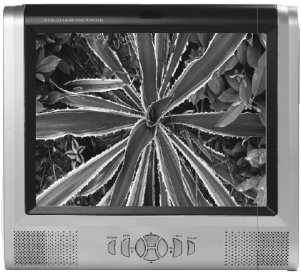
MONITOR DL 104 NEW 10,4" LCD

INDICE

Precauzioni di Sicurezza 03
Lista dei Componenti 04
Descrizione Monitor 04-05
Descrizione Telecomando 06
Installazione Prodotto 06-07
Menu 07-10
Risoluzione dei Problemi 10-11
Specifiche Tecniche 11
Avvertenze 12
Dichiarazione di Conformità 13

- PRECAUZIONI
NOTA BENE: le informazioni seguenti sono indicazioni generali che possono non riguardare ogni parte o procedura e non appariranno necessariamente in altre parti della presente pubblicazione.
- Non riporre e non utilizzare il MONITOR in ambienti troppo caldi o troppo freddi. La temperatura a cui va riposto il MONITOR deve essere compresa tra -20°C e + 60 °C, mentre la temperatura di utilizzo deve essere compresa tra 0°C e + 40 °C.
- Non esporre il MONITOR ad elevata umidità, polvere, vapori, luce, diretta del sole, sporco in genere ed in situazioni di scarsa attenzione.
- In caso sia necessario trasportare il MONITOR è bene riporlo nel suo imballo originale o in una scatola dove non subisca urti o abusi.
- Evitare assolutamente il contatto con acqua o liquidi di ogni genere.
- Maneggiare con cura evitando qualsiasi tipo di urto.
- Non utilizzare oggetti appuntiti o appiccicosi sul pannello LCD del MONITOR.
- Per la pulizia utilizzare solo panni morbidi asciutti o leggermente umidi. Non utilizzare alcol o altri detergenti o solventi chimici.
- Prima di pulire il prodotto discottere tutti i cavi.

ATTENZIONE:
Per la tutela della propria sicurezza ed incolumità, non utilizzare il MONITOR mentre siete alla guida di un autoveicolo.
ATTENZIONE PARTICOLARE:
se in alcune parti del LCD dovesse apparire qualche pixel (punto) bianco o scuro, questo è dovuto alla tecnologia TFT LCD e ciò non significa che il MONITOR sia danneggiato o difettoso.
- LISTA COMPONENTI
Al momento del ricevimento sarà vostra cura verificare la presenza di tutti gli accessori sotto citati
- Adattatore per l’alimentazione da rete elettrici AC
- Adattatore per l’alimentazione della presa accendisigari
- Cavo adattatore AV
- Telecomando
- Batterie ministilo AAA per telecomando
- Base di supporto

- DESCRIZIONE MONITOR
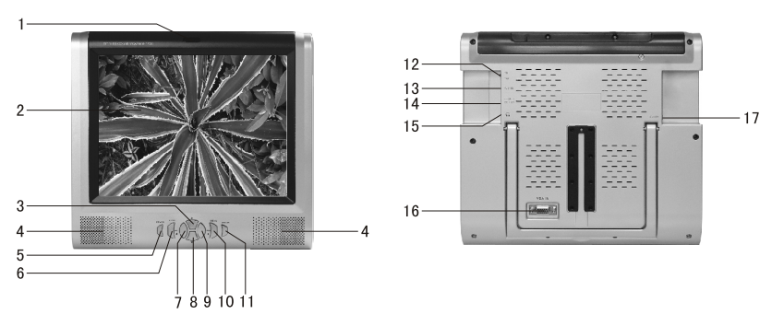

- Sensore per il telecomando
- Schermo TFT LCD
- Seleziona ▲
- Altoparlanti
- Pulsante Standby ON/OFF
- Pulsante Autoregolazione
- Volume -/ Seleziona ◄
- Selezione ▼
- Volume + /Selezione ►
- Menu
- Pulsante VGA/AV
- Interruttore Alimentazione
- Ingresso AV2
- Ingresso Alimentazione 12V DC
- Uscita Auricolari
- Ingresso VGA
- Ingresso AV1

- DESCRIZIONE TELECOMANDO
- Pulsante Accensione/Spegnimento
- ▲: selezione impostazione superiore
- ▼seleziona impostazione inferiore
- VOL+/►: Aumenta volume/Aumenta valore impostazione
- VOL-/◄: Diminuisce volume/Diminuisce valore impostazione
- MENU: Serve per entrare e uscire dal menu
- MODE: modifica le impostazioni di luminosità e contrasto, su valori predefiniti come STANDARD, ATTENUATO, VIVACE e PERSONALIZZATO
- CALL: visualizza la modalità corrente
- TIMER: imposta TIMER di spegnimento
- LANG: modifica impostazioni lingua
- AUTO: in modalità VGA, imposta l’Autoregolazione delle caratteristiche.
- VGA/AV: modifica la modalità operativa tra AV1/AV2/VGA
NOTA BENE: i tasti non menzionati nell’elenco precedente sono disattivati poichè le funzioni che rappresentano non sono disposibili.
- INSTALLAZIONE
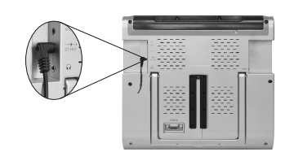
Connessione all’adattatore da rete AC: assicurarsi che l’adattatore scelto sia in grado di fornire 12V - 2000 mA e che la polarità sia al centro. Collegare lo spinotto di uscita dell’adattatore al monitor e poi inserire l’adattatore nell’apposita presa a muro della rete a 220Vac.
Connessione adattatore per auto: inserire lo spinotto di uscita dall’adattatore nell’ingresso del monitor e quindi inserire il terminale nell’apposita presa a 12V dell’accendisigari presente a bordo del veicolo.
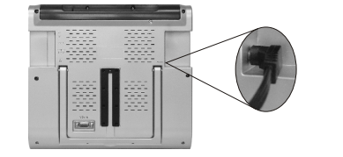
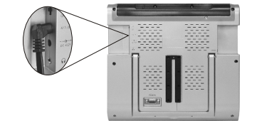
Connessione ad ingresso AV
AV1: inserire i connettori RCA del cavo adattatore A/V, rispettivamente il Giallo nella presa di uscita video, il Bianco nella presa di uscita audio di sinistra e il Rosso nella presa di uscita audio di destra. Ora inserite lo spinotto del cavo adattatore all’ingresso AV1.
AV2: Inserire i connettori RCA del cavo adattatore A/V, rispettivamente il Giallo nella presa di uscita video, il Bianco nella presa di uscita audio a sinistra e il Rosso nella presa di uscita audio a destra. Ora inserire lo spinotto del cavo adattatore all’ingresso AV2.
VGA: assicurarsi che il computer a cui si vuole collegare il monito abbia la risoluzione del monitor impostata a 640x480. Collegare il cavo VGA al computer e serrare le viti presenti sul connettore. Collegare, ora, il cavo VGA all’apposita presa posta nella parte posteriore bassa del monitor. Serrare le viti sul connettore.

- MENU
Menu in modalità AV
Premi il tasto MENU (apparirà il menu del MONITOR), premi ◄ o ► per scegliere uno dei tre menu che appaiono: IMMAGINE (PICTURE), FUNZIONE (FUNCTION)e OSD (OSD).

- Menu IMMAGINE (PICTURE)
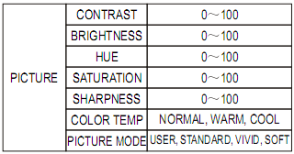
Premi ◄ o ► per scegliere il menu IMMAGINE (PICTURE).
Premi ▼ o ▲per scegliere l’opzione (contrast, brightness, hue, saturation, sharpness, color temp, picture mod) e usa ◄ o ► regolarne il valore.
NOTA BENE: l’opzione colore (HUE) può essere selezionata solo in mod. NTSC.

- Menu FUNZIONI (FUNCTION)
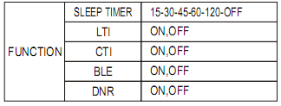
Premi ◄ o ► per scegliere il menu FUNZIONI (FUNCTION).
Premi ▼ o ▲per scegliere l’opzione (LTI, CTI, BLE, DNR) e usa ◄ o ► regolarne il valore.

- Menu OSD (OSD)
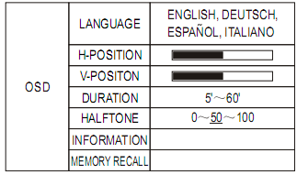
Premi ◄ o ► per scegliere il menu OSD (OSD).
Premi ▼ o ▲per scegliere l’opzione (H-position, V-position, Duration, Halftone, Information, Memory Recall) e usa ◄ o ► regolarne il valore.

Istruzioni Menu in Modalità PC
Premi il pulsante MENU, si aprirà una finestra pop-up in cui, premendo i pulsanti ◄ o ►, potrai modificare le tre voci PC (PC), FUNZIONI (FUNCTION) e OSD (OSD).
- Menu PC (PC)
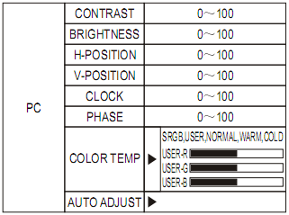
Premi ◄ o ► e scegli il Menu PC, poi premi i pulsanti ▲ o ▼per selezionare la voce che si desidera modificare e i pulsanti ◄ o ► per regolarne il valore.
NOTA BENE: le operazioni del Menu FUNZIONI e del Menu OSD sono identiche a quella della modalità AV. Fare riferimento ai paragrafi relativi a questi menu nella sezione AV. Il Menu IMMAGINE non è selezionabile in modalità PC.
MODALITA DISPLAY SUPPORTATE
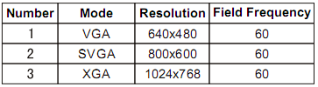
- Le modalità display supportate fanno riferimento alla risoluzione del pannello.
- Imposta la risoluzione del PC più piccolo identica alla risoluzione del pannello (raccomandato: 640*480 – 60Hz), diversamente le immagini non saranno utilizzabili.

- RISOLUZIONE DEI PROBLEMI
Il MONITOR è controllato da un micro computer. In caso di mal funzionamento, come prima cosa disconnettere l’alimentazione. Ridare corrente al monitor dopo alcuni minuti cosi da resettare la macchina. Se dopo questo procedimento il monitor funziona correttamente, la macchina può essere utilizzata tranquillamente.
Problema | Soluzione o Precauzione
Schermo Nero e No Audio | -La connessione alla fonte dell’alimentazione non è corretta.  -Si sta utilizzando un adattatore da casa che non è in grado di fornire l’energia necessaria al monitor.  -L’interruttore di alimentazione posto sulla destra del monitor è sulla posizione OFF.
Immagine troppo scura | - Regolare in maniera appropriata la luminosità ed il contrasto.  - La temperatura dell’ambiente dove si utilizza il monitor è troppo bassa.
NO Audio | -La regolazione del volume è bassa.  -Gli auricolari sono collegati  -E’ attiva la funzione MUTE
No colore o molto debole | -Regolare in maniera appropriata la saturazione e il colore (in mod. NTSC).
Non audio con periferica installata | -La connessione con le periferiche esterne non è stata effettuata correttamente.  - Regola l’input delle periferiche.
Telecomando non funzionante | -Le pile non sono state posizionate correttamente  -Le pile del telecomando sono esaurite
Si vede l’Effetto Neve | -Sono presenti disturbi dovuti a motore del veicolo, treni, linee ad alta tensione, lampade al neon, ecc.

Nota Bene: se anche dopo aver verificato le condizioni sopracitate l’anomalia/malfuzionamento dovesse persistere, rivolgetevi al vostro fornitore per richiedere assistenza tecnica. Non tentate per nessun motivo di accedere all’interno del MONITOR, non vi sono parti da regolare o da sottoporre alla manutenzione a cura dell’utilizzatore/consumatore.

- SPECIFICHE TECNICHE
VOCE | PARAMETRO
Lingua OSD | Inglese, Spagnolo, Italiano, Tedesco
LCD
  Schermo LCD
  Scala Schermo LCD
  Risoluzione
  Illuminazione
  Longevità
  10,4”
  4:3
  640(H)xRGBx480(V)
  CCFL
  >10,000 ore
Ingressi Connessione | Porta Auricolari, AV (AV1 e AV2), Ingresso esterno alimentazione, ingresso VGA
Ingresso Video | 1Vp-p (PAL/NTSC) 75 Ω
Ingresso Audio | 2Vp-p (due route)
Alimentazione | DC 12V/2000mA
Dimensioni | 273x250x42mm
Peso Netto | Circa 1100 grammi
Consumo | Circa 18W

Le specifiche tecniche possono essere soggette a cambiamenti al fine di migliorare la qualità del prodotto. Ci riserviamo il diritto di apportare modifiche senza farne necessariamente comunicazione preventiva.
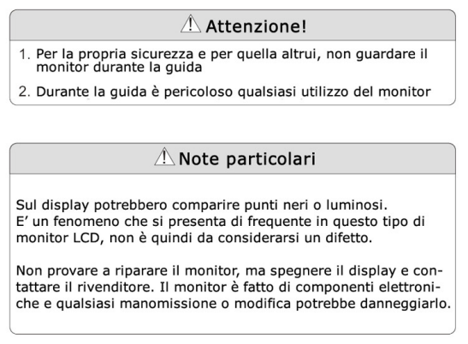

Dichiarazione di conformità
Noi importatori
SKYNET Italia s.r.l., Via del Crociale 6 – 41042 Fiorano Modenese (MO)



dichiariamo che il prodotto: Monitor Modello M100 LCD Monitor rispetta i requisiti essenziali
EMC – Direttiva 2004/108/CE

LVD – Direttiva Bassa Tensione 2006/95/CEE
in quanto risulta conforme alle prescrizioni delle norme armonizzate:
EN SPECIFICATE NEI TEST REPORT

INFORMAZIONI AGLI UTENTI

ai sensi dell’art. 13 del Decreto Legislativo 25 luglio 2005, n. 151 “Attuazione delle Direttive 2002/95/CE, 2002/96/CE e 2003/108/CE, e successive modifiche relative alla riduzione dell’uso di sostanze pericolose nelle apparecchiature elettriche ed elettroniche, nonché allo smaltimento dei rifiuti”
Il simbolo del cassonetto barrato riportato sull’apparecchiatura indica che il prodotto alla fine della propria vita utile deve essere raccolto separatamente dagli altri rifiuti.
L’utente dovrà, pertanto, conferire l’apparecchiatura integra dei componenti
essenziali giunta a fine vita agli idonei centri di raccolta di differenziata dei rifiuti elettronici ed elettrotecnici, oppure riconsegnarla al rivenditore al momento dell’acquisto di nuova apparecchiatura di tipo equivalente, in ragione di uno a uno. L’adeguata raccolta differenziata per l’avvio successivo dell’apparecchiatura dimessa al riciclaggio, al trattamento e allo smaltimento ambientale compatibile contribuisce ad evitare possibili effetti negativi sull’ambiente e sulla salute e favorisce il riciclo dei materiali di cui è composta l’apparecchiatura. Lo smaltimento abusivo del prodotto da parte dell’utente comporta l’applicazione delle sanzioni amministrative di cui al D.Lgs n. 22/1997” (articolo 50 e seguenti del D.Lgs n. 22/1997).

